**BỘ GIÁO DỤC VÀ ĐÀO TẠO**

**TRƯỜNG ĐẠI HỌC GIAO THÔNG VẬN TẢI**

**PHÂN HIỆU TẠI THÀNH PHỐ HỒ CHÍ MINH**



**BÁO CÁO BÀI TẬP LỚN**

**ĐỀ TÀI:**

**QUẢN LÍ CỬA HÀNG bán đồng hồ TRỰC TUYẾN**

Giảng viên hướng dẫn: NGUYỄN LÊ MINH

Sinh viên thực hiện:TRẦN QUANG TRƯỜNG - 5951071114

Lớp: CQ.59.CNTT

Khoá: 59

Tp. Hồ Chí Minh, năm 2021

**BỘ GIÁO DỤC VÀ ĐÀO TẠO**

**TRƯỜNG ĐẠI HỌC GIAO THÔNG VẬN TẢI**

**PHÂN HIỆU TẠI THÀNH PHỐ HỒ CHÍ MINH**



**BÁO CÁO BÀI TẬP LỚN**

**ĐỀ TÀI:**

**QUẢN LÍ CỬA HÀNG bán đồng hồ TRỰC TUYẾN**

Giảng viên hướng dẫn: NGUYỄN LÊ MINH

Sinh viên thực hiện: TRẦN QUANG TRƯỜNG - 5951071114

Lớp: CQ.59.CNTT

Khoá: 59

Tp. Hồ Chí Minh, năm 2021

**TRƯỜNG ĐẠI HỌC GIAO THÔNG VẬN TẢI CỘNG HÒA XÃ HỘI CHỦ NGHIÃ VIỆT NAM**

**PHÂN HIỆU TẠI THÀNH PHỐ HỒ CHÍ MINH Độc lập – Tự do – Hạnh phúc**

**NHIỆM VỤ THIẾT KẾ BÀI TẬP LỚN**

BỘ MÔN: **CÔNG NGHỆ THÔNG TIN**

-------***-------

1. **Tên đề tài**

TRANG WEB QUẢN LÝ CỬA HÀNG BÁN ĐỒNG HỒ ONLINE

1. **Mục đích, yêu cầu**
   1. **Mục đích:**

* Xây dựng “Trang web quản lí cửa hàng bán đồng hồ trực tuyến ” với mục đích chính là ứng dụng được các thuật toán vào phần mềm nhằm giải quyết các nhu cầu của người dùng trong việc quản lí điều hành cửa hàng điện tử. Hệ thống được xây dựng trên nền tảng ASP.Net MVC.
  1. **Yêu cầu:**
* **Yêu cầu công nghệ**
  + Sử dụng ngôn ngữ lập trình C#.
  + ASP.Net MVC.
  + CapchaMVC.
  + EPPlus.
  + Ajax.
  + Google API.
  + Facebook API.
  + Gmail API.
  + JavaScript.
  + HTML, CSS, Bootstrap.
  + Sử dụng công cụ Visual Studio 2019.
  + Sử dụng Sql Server.
* **Yêu cầu chức năng**
  + Trang web cho phép người dùng quản lí thông tin sản phẩm, thông tin khách hàng, hóa đơn, chi tiết hóa đơn, tin tức, phản hồi, giới thiệu,.. một cách thuận tiện nhất.
  + Trang web cho phép khách hàng đặt mua hàng online.
* **Yêu cầu phi chức năng**
  + Giao diện: Thân thiện với người dùng và dễ dàng thao tác.
* **Yêu cầu về tổ chức code**
  + Tổ chức code ngay ngắn dễ đọc, lược bỏ các thành phần rườm rà.

1. **Nội dung và phạm vi đề tài**
2. **Nội dung:**
   * + Tổng quan về các công nghệ đang sử dụng.
     + Phân tích và thiết kế phần mềm.
     + Lập trình xây dựng “Trang web quản lí cửa hàng bán đồng hồ online”.
     + Kiểm thử và chạy thực nghiệm.
     + Kết quả thu được
   1. **Phạm vi:**
      * Nghiên cứu ASP.Net MVC
      * Nghiên cứu sử dụng công cụ Visual Studio và ngôn ngữ C#.
3. **Công nghệ, công cụ và ngôn ngữ lập trình**
   * + Công nghệ sử dụng: ASP.Net MVC
     + Công cụ Visual Studio 2019, Microsoft Excel, Sql Server.
     + Ngôn ngữ lập trình: C#.
     + Dữ liệu tin tức từ internet.
4. **Các kết quả chính dự kiến sẽ đạt được và ứng dụng**
   * + Quyển báo cáo đề tài bài tập lớn.
     + Xây dựng được trang web cho phép quản lí cửa hàng bán đồng hồ online với các chức năng như đã nêu.
5. **Giáo viên và cán bộ hướng dẫn**

Họ tên: GV. Nguyễn Lê Minh

Đơn vị công tác: Phân hiệu Trường Đại học Giao thông Vận tải.

**LỜI CẢM ƠN**

Để hoàn thành đề tài tốt nghiệp này trước hết em xin gửi đến quý thầy, cô **Bộ môn Công nghệ thông tin – Phân hiệu Trường Đại học Giao thông Vận tải tại Thành phố Hồ Chí Minh** lời cảm ơn chân thành vì đã truyền đạt cho em những kiến thức không chỉ từ sách vở, mà còn những kinh nghiệm quý giá từ cuộc sống trong khoảng thời gian học tập tại trường. Đặc biệt em xin gửi đến thầy **Nguyễn Lê Minh** lời cảm ơn sâu sắc nhất vì thầy đã tận tình hướng dẫn, chỉ bảo em trong suốt quá trình thực hiện đề tài. Tuy đề tài không được lớn nhưng nếu không được sự hướng dẫn chỉ bảo tận tình của thầythì đề tài bài tập lớn này khó có thể hoàn thành được.

Vì thời gian làm đề tài bài tập lớn có hạn cũng như hiểu biết của em còn hạn chế, em cũng đã nỗ lực hết sức để hoàn thành bài báo cáo bài tập lớn một cách tốt nhất, nhưng chắc chắn vẫn sẽ có những thiếu sót không thể tránh khỏi. Em kính mong nhận được sự thông cảm và những ý kiến đóng góp chân thành từ quý thầy cô.

Sau cùng, em xin kính chúc Quý Thầy Cô trong **Bộ môn Công nghệ thông tin** đang công tác tại Bộ phận một của – Phòng Tổ chức hành chính luôn mạnh khoẻ, hạnh phúc và thành công hơn nữa trong công việc cũng như trong cuộc sống.

Em xin chân thành cảm ơn!

Tp. Hồ Chí Minh, ngày ….… tháng ….… năm 2021

**LỜI MỞ ĐẦU**

Thời kì công nghệ 4.0, các máy móc, thiết bị với công nghệ hiện đại dần thay thế con người trong nhiều lĩnh vực. Vì vậy, nếu con nguời cứ mãi lạc hậu, làm việc một cách thủ công với việc sử dụng sức lao động con người là chính thì không bao lâu sau con người sẽ bị công nghệ bỏ xa mặc dù công nghệ là do con người tạo ra.

Công nghệ đã và đang là một trong những vấn đề không thể thiếu đối với việc quản lí của bất kì một tổ chức, công ty nào. Thử nghĩ xem nếu việc quản lí sổ sách, thông tin nhân viên, thông tin khách hàng, ... được quản lí lưu trữ một cách truyền thống là ghi chép bằng giấy tờ thì khi cần truy xuất thông tin bạn chỉ có thể tìm kiếm các thông tin trên giấy mà việc đó thì rất tốn thời gian, công sức cũng như rất khó để tìm được thông tin một cách chính xác. Nhưng khi sử dụng công nghệ thì việc truy xuất thông tin khi cần là một việc hết sức nhanh chóng, dễ dàng với độ chính xác cao. Cùng với việc công nghệ ngày càng phát triển thì việc mua bán trực tuyến cũng trở nên phổ biến và tiện lợi hơn rất nhiều. Việc xây dựng 1 trang web mua bán trực tuyến sẽ tối ưu hóa hiệu suất làm việc và mang lại giá trị cho khách hàng.

Đó là lí do em chọn đề tài “XÂY DỰNG TRANG WEB QUẢN LÍ BÁN ĐỒNG HỒ TRỰC TUYẾN”

# NHẬN XÉT CỦA GIẢNG VIÊN HƯỚNG DẪN

|  |
| --- |
| ***Tp. Hồ Chí Minh, ngày ……. tháng ….… năm ….…***  **Giảng viên hướng dẫn** |

# MỤC LỤC

NHIỆM VỤ THIẾT KẾ BÀI TẬP LỚN I

LỜI CẢM ƠN III

NHẬN XÉT CỦA GIẢNG VIÊN HƯỚNG DẪN V

MỤC LỤC VI

DANH MỤC BẢNG VII

DANH MỤC HÌNH ẢNH VIII

CHƯƠNG 1: MỞ ĐẦU 1

1.1.Lý do chọn đề tài 1

1.2.Ý nghĩa chức năng thực tiễn 1

CHƯƠNG 2: CƠ SỞ LÝ THUYẾT 2

2.1.Công nghệ sử dụng: 2

2.1.1. ASP.NET MVC 2

2.1.2.Ajax 2

2.1.3.C# 3

2.1.4.JavaScript 3

2.2. Công cụ Visual Studio 2019 3

CHƯƠNG 3: PHÂN TÍCH HỆ THỐNG 3

3.1. Mô tả bài toán 3

3.2. Sơ đồ phân cấp chức năng BFD 4

3.3.Biểu đồ luồng dữ liệu (mức ngữ cảnh, mức đỉnh, mức dưới đỉnh) 5

3.3.1.Mức ngữ cảnh 5

3.3.2.Mức đỉnh 5

3.3.3.Mức dưới đỉnh 6

CHƯƠNG 4: THIẾT KẾ HỆ THỐNG 9

4.1. Thiết kế CSDL 9

4.1.1. Các thực thể & thuộc tính 9

4.1.2. ERD. 13

4.1.3. Xây dựng mô hình thực thể liên kết: 14

4.2. Xây dựng chương trình 15

4.2.1. Giao diện quản lí hệ thống 15

4.2.1.1. Giao diện đăng nhập: 15

4.2.1.2. Giao diện trang chủ 15

4.2.1.3. Giao diện quản lí tài khoản 16

4.2.1.4. Giao diện quản lí sản phẩm. 17

4.2.1.5. Giao diện quản lí đơn hàng. 19

4.2.1.6. Giao diện thống kê. 20

4.2.1.7. Giao diện quản lí chung. 20

4.2.2. Thiết kế giao diện trang mua hàng. 21

4.2.2.1. Giao diện trang chủ. 21

4.2.2.2. Giao diện trang giới thiệu. 22

4.2.2.3. Giao diện trang tin tức. 23

4.2.2.4. Giao diện sản phẩm. 25

4.2.2.5. Giao diện liên hệ. 27

4.2.2.6. Giao diện đặt hàng. 27

4.2.2.7. Giao diện đăng kí tài khoản. 27

KẾT LUẬN VÀ KIẾN NGHỊ 29

TÀI LIỆU THAM KHẢO 30

# DANH MỤC BẢNG

Bảng 4. 1 Bảng Khách hàng 9

Bảng 4. 2 Bảng sản phẩm 10

Bảng 4. 3 Bảng danh mục sản phẩm 10

Bảng 4. 4 Bảng đơn hàng 11

Bảng 4. 5 Bảng chi tiết đơn hàng 11

Bảng 4. 6 Bảng nhóm người dùng 11

Bảng 4. 7 Bảng phản hồi 11

Bảng 4. 8 Bảng giới thiệu 12

Bảng 4. 9 Bảng slide 12

Bảng 4. 10 Bảng tin tức 12

Bảng 4. 11 Bảng admin 13

Bảng 4. 12 Bản tag 13

Bảng 4. 13 Bảng danh mục tin tức 13

# DANH MỤC HÌNH ẢNH

Hình 3. 1 Sơ đồ phân cấp chức năng 5

Hình 3. 2 Sơ đồ mức ngữ cảnh 5

Hình 3. 3 Sơ đồ mức đỉnh 6

Hình 3. 4 Sơ đồ mức dưới đỉnh của trang chủ và thống kê 6

Hình 3. 5 Sơ đồ mức dưới đỉnh của quản lí tài khoản 7

Hình 3. 6 Sơ đồ mức dưới đỉnh của quản lí sản phẩm 7

Hình 3. 7 Sơ đồ mức dưới đỉnh của quản lí đặt hàng 8

Hình 3. 8 Sơ đồ mức dưới đỉnh của quản lí chung 8

Hình 4. 1 ERD 14

Hình 4. 2 Sơ đồ thực thể liên kết 14

Hình 4. 3 Giao diện đăng nhập 15

Hình 4. 4 Giao diện quên mật khẩu 15

Hình 4. 5 Giao diện trang chủ 16

Hình 4. 6 Giao diện quản lí tài khoản quản lí 16

Hình 4. 7 Giao diện quản lí tài khoản khách hàng 16

Hình 4. 8 Giao diện tạo mới tài khoản quản lí 17

Hình 4. 9 Giao diện cập nhật tài khoản quản lí 17

Hình 4. 10 Giao diện quản lí danh mục sản phẩm 17

Hình 4. 11 Giao diện thêm mới danh mục sản phẩm 18

Hình 4. 12 Giao diện cập nhật danh mục sản phẩm 18

Hình 4. 13 Giao diện quản lí sản phẩm 19

Hình 4. 14 Giao diện quản lí đơn hàng 19

Hình 4. 15 Giao diện quản lí chi tiết đơn hàng 20

Hình 4. 16 Giao diện thống kê doanh thu 20

Hình 4. 17 Giao diện quản lí bài viết giới thiệu 20

Hình 4. 18 Giao diện quản lí tin tức 20

Hình 4. 19 Giao diện quản lí slide 21

Hình 4. 20 Giao diện quản lí phản hồi khách hàng 21

Hình 4. 21 Giao diện trang mua hàng 22

Hình 4. 22 Giao diện trang giới thiệu 23

Hình 4. 23 Giao diện danh sách tin tức 24

Hình 4. 24 Giao diện chi tiết tin tức 25

Hình 4. 25 Giao diện sản phẩm 25

Hình 4. 26 Giao diện chi tiết sản phẩm 26

Hình 4. 27 Giao diện liên hệ 27

Hình 4. 28 Giao diện đặt hàng 27

Hình 4. 29 Giao diện đăng kí tài khoản 28

Hình 4. 30 Giao diện đăng nhập khách hàng 28

# CHƯƠNG 1: MỞ ĐẦU

## 1.1.Lý do chọn đề tài

Theo một thống kê mới nhất thì hiện nay Việt Nam có khoảng 41 triệu người dùng internet, chiếm khoảng 45% dân số cả nước trong đó phần lớn là những đối tượng trẻ có nhu cầu mua sắm cao. Hơn nữa, hiện nay xu hướng online đang ngày càng phát triển và được nhiều người sử dụng mua hàng. Có khoảng 1/3 dân số sử dụng internet để tìm kiếm, tra cứu thông tin về các dịch vụ, sản phẩm.

Việc có một website bán hàng sẽ giúp bạn tiết kiệm tối đa chi phí cho hoạt động kinh doanh. Khi bạn có một website bán hàng trên mạng, thậm chí bạn không cần phải mở cửa hàng mà vẫn có thể thực hiện được hoạt động mua bán. Điều này sẽ giúp bạn tiết kiệm được một khoản chi phí cho việc thuê cửa hàng, kho bãi cùng chi phí cho nhân lực.

Chính vì những điều trên nên em muốn xây dựng 1 website để bán hàng online.

## 1.2.Ý nghĩa chức năng thực tiễn

Xây dựng 1 website bán hàng giúp:

* Thu hút thêm được nhiều khách hàng.
* Đẩy mạnh hoạt động bán hàng mọi lúc, mọi nơi.
* Giảm chi phí kinh doanh.
* Triển khai các chiến lược marketing hiệu quả.
* Nâng tầm uy tín và giá trị thương hiệu.

# CHƯƠNG 2: CƠ SỞ LÝ THUYẾT

## 2.1.Công nghệ sử dụng:

### **2.1.1.** ASP.NET MVC

**ASP.net MVC** là một framework tuyệt vời hỗ trợ pattern MVC cho ASP.NET. Nếu bạn muốn hiểu ASP.NET MVC làm việc như thế nào, bạn cần phải có một sự hiểu biết rõ ràng về mô hình MVC. MVC là cụm từ viết tắt của Model-View-Controller, nó phân chia pattern của ứng dụng thành 3 phần - model, controller và view.

Ưu điểm:

* Chi phí thấp hơn, tốc độ tải trang nhanh hơn so với Java
* ASP.NET là ngôn ngữ lập trình có bộ thư được cung cấp bởi Net Framewrork, hỗ trợ rất tốt về XML và khả năng truy cập cơ sở dữ liệu qua ADO.net.
* Khả năng hoạt động tốt trên nhiều ứng dụng để đảm bảo hiệu suất tốt nhất, cao nhất cho website.
* Các website được lập trình bởi ASP.NET thường hoạt động ổn định hơn, mượt mà hơn, có tốc độ tải trang tốt hơn so với một số ngôn ngữ khác.
* Độ bảo mật của ASP.Net rất cao do được kế thừa từ Java.
* ASP.NET có độ truy xuất dữ liệu cực nhanh, hỗ trợ lưu trữ dung lượng lớn.

Nhược điểm:

* Không hỗ trợ cho các thiết bị sử dụng hệ điều hành Linux
* Không có Visual Studio thì khó có thể viết code cho ASP.net

### 2.1.2.Ajax

**Ajax(Asynchronous JavaScript and XML)** là một công nghệ giúp chung ta tạo ra những Web động mà hoàn toàn không reload lại trang.

Những lợi ích mà AJAX mang lại:

* Tăng tốc độ: Mục đích chính của Ajax là cải thiện tốc độ, hiệu suất và khả năng sử dụng của một ứng dụng web
* Callbacks: Ajax được sử dụng để thực hiện một cuộc gọi lại. AJAX thực hiện việc truy xuất và / hoặc lưu dữ liệu mà không gửi toàn bộ trang trở lại máy chủ. Bằng cách gửi lại một phần trang web đến máy chủ, việc sử dụng mạng được giảm thiểu và các hoạt động diễn ra nhanh hơn.
* Thực hiện các cuộc gọi không đồng bộ: Ajax cho phép bạn thực hiện các cuộc gọi không đồng bộ đến một máy chủ web.
* Thân thiện với người dùng: Vì không phải post lại trang lên server, các ứng dụng hỗ trợ Ajax sẽ luôn nhanh hơn và thân thiện với người dùng hơn

### 2.1.3.C#

**C#** là một [ngôn ngữ lập trình](https://vi.wikipedia.org/wiki/Ng%C3%B4n_ng%E1%BB%AF_l%E1%BA%ADp_tr%C3%ACnh) [hướng đối tượng](https://vi.wikipedia.org/wiki/L%E1%BA%ADp_tr%C3%ACnh_h%C6%B0%E1%BB%9Bng_%C4%91%E1%BB%91i_t%C6%B0%E1%BB%A3ng) đa năng vô cùng mạnh mẽ được phát triển bởi [Microsoft](https://vi.wikipedia.org/wiki/Microsoft), C# là phần khởi đầu cho kế hoạch [.NET](https://vi.wikipedia.org/wiki/.NET_Framework) của họ. Tên của ngôn ngữ bao gồm ký tự thăng theo Microsoft nhưng theo [ECMA](https://vi.wikipedia.org/w/index.php?title=ECMA&action=edit&redlink=1) là **C#**, chỉ bao gồm dấu số thường. Microsoft phát triển C# dựa trên [C++](https://vi.wikipedia.org/wiki/C++) và [Java](https://vi.wikipedia.org/wiki/Java_(ng%C3%B4n_ng%E1%BB%AF_l%E1%BA%ADp_tr%C3%ACnh)). C# được miêu tả là ngôn ngữ có được sự cân bằng giữa C++, [Visual Basic](https://vi.wikipedia.org/wiki/Visual_Basic), [Delphi](https://vi.wikipedia.org/wiki/Delphi_(ng%C3%B4n_ng%E1%BB%AF_l%E1%BA%ADp_tr%C3%ACnh)) và [Java](https://vi.wikipedia.org/wiki/Java_(ng%C3%B4n_ng%E1%BB%AF_l%E1%BA%ADp_tr%C3%ACnh)).

### 2.1.4.JavaScript

**JavaScript** là ngôn ngữ kịch bản cho phép tạo ra trang web động - cập nhật nội dung theo ngữ cảnh, điều khiển đa phương tiện, hoạt cảnh các hình ảnh.

## 2.2. Công cụ Visual Studio 2019

* **Visual studio** là một trong những công cụ hỗ trợ [**lập trình website**](https://monamedia.co/dich-vu/thiet-ke-website/) rất nổi tiếng nhất hiện nay của Mcrosoft và chưa có một phần mềm nào có thể thay thế được nó. Visual Studio được viết bằng 2 ngôn ngữ đó chính là C# và VB+. Đây là 2 ngôn ngữ lập trình giúp người dùng có thể lập trình được hệ thống một các dễ dàng và nhanh chóng nhất thông qua Visual Studio.
* Visual Studio là một phần mềm lập trình hệ thống được sản xuất trực tiếp từ [**Microsoft**](https://www.microsoft.com/vi-vn/). Từ khi ra đời đến nay, Visual Studio đã có rất nhiều các phiên bản sử dụng khác nhau. Điều đó, giúp cho người dùng có thể lựa chọn được phiên bản tương thích với dòng máy của mình cũng như cấu hình sử dụng phù hợp nhất.
* Bên cạnh đó, Visual Studio còn cho phép người dùng có thể tự chọn lựa giao diện chính cho máy của mình tùy thuộc vào nhu cầu sử dụng.
* Visual Studio 2019 như một cú lột xác hoàn hảo với sự cải thiện toàn diện cả về giao diện thao tác và hiệu suất. Giao diện Start cũng trở nên đơn giản và dễ dàng hơn cho các ‘coder’ để thao tác nhanh hơn (nhất là khi muốn clone một repos từ Git hoặc mở một project/ folder có sẵn), màn hình chọn template code cũng được cải thiện, vùng soạn thảo code được mở rộng không gian hơn, trải nghiệm tìm kiếm mới, trình debug thông minh hơn

# CHƯƠNG 3: PHÂN TÍCH HỆ THỐNG

## 3.1. Mô tả bài toán

* Yêu cầu xây dựng một trang web quản lý bán đồng hồ trực tuyến
* Admin:

- Người quản lý nắm được quản lý đơn hàng, quản lý thống kê, quản lý chung, quản lý sản phẩm và quản lý tin tức và quản lí tài khoản.

- Trong quản lý sản phẩm yêu cầu quản lý danh mục sản phẩm, quản lý sản phẩm.

- Ở mục quản lý đơn hàng: quản lí thông tin đơn hàng và chi tiết đơn hàng.

- Thống kê : thống kê doanh thu, lợi nhuận theo tháng và xuất excel.

- Quản lý chung: quản lí giới thiệu, slide, phản hồi, tin tức.

- Tài khoản: quản lí tà khoản.

- Trang chủ: hiển thị tổng doanh thu, lợi nhuận, số đơn hàng chưa hoàn thành, số phản hồi của khách hàng chưa xử lí và biểu đồ.

* Khách hàng:

- Trang chủ: Hiển thị slide, sản phẩm mới, sản phẩm nổi bật, danh sách thương hiệu và tìm kiếm sản phẩm

- Giới thiệu: hiển thị bài viết giới thiệu.

- Tin tức: hiển thị các bài viết tin tức.

- Sản phẩm: hiển thị danh sách sản phẩm.

- Liên hệ: khách hàng gửi phản hồi về cho cửa hàng.

* + Việc quản lý mua bán sẽ được thực hiện như sau :

- Khách hàng đặt mua hàng trên trang web.Hệ thống sẽ gửi mail thông báo về cho khách hàng và cửa hàng. Thông tin khách hàng sẽ được lưu vào bảng order và bảng orderdetail gồm 1 số thông tin như: địa chỉ, tên khách hàng, mã sản phẩm, số điện thoại, email, số lượng, đơn giá,…với trạng thái là đang xử lí. Khi đơn hàng được hoàn thành thì trạng thái sẽ chuyển về hoàn thành. Một order sẽ gồm 1 hoặc nhiều orderdetail.

## 3.2. Sơ đồ phân cấp chức năng BFD

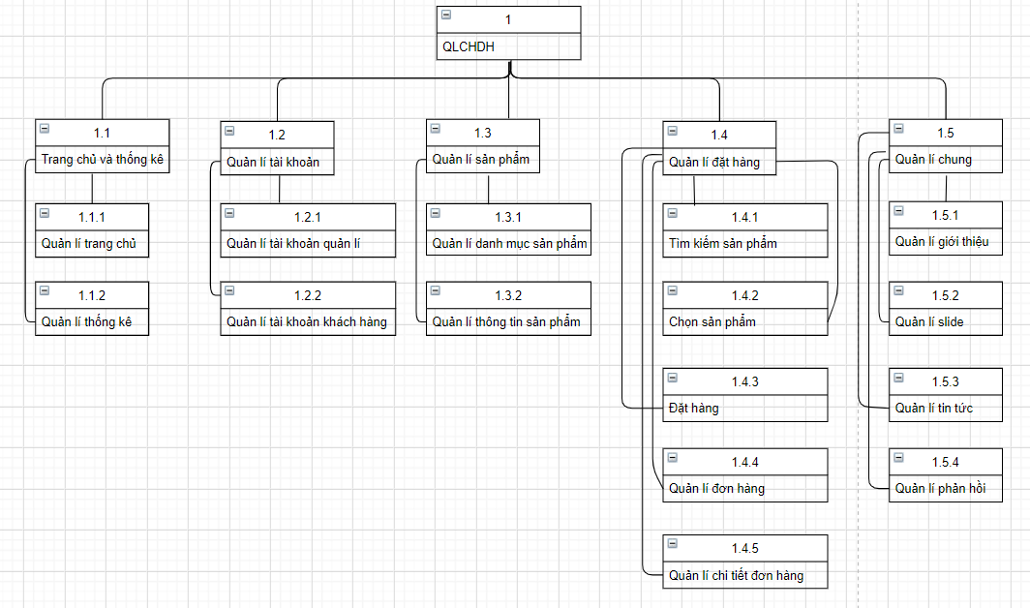

Hình 3. 1 Sơ đồ phân cấp chức năng

## 3.3.Biểu đồ luồng dữ liệu (mức ngữ cảnh, mức đỉnh, mức dưới đỉnh)

### 3.3.1.Mức ngữ cảnh

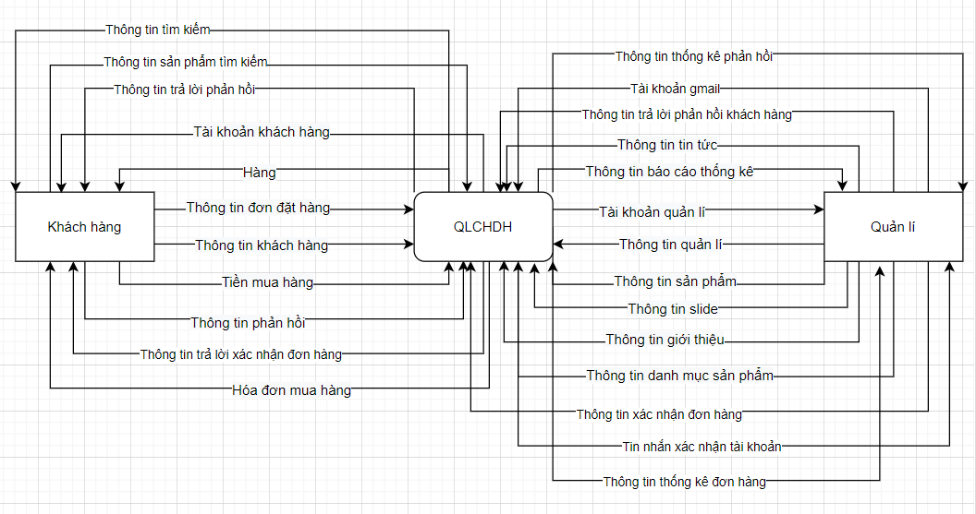

Hình 3. 2 Sơ đồ mức ngữ cảnh

### 3.3.2.Mức đỉnh

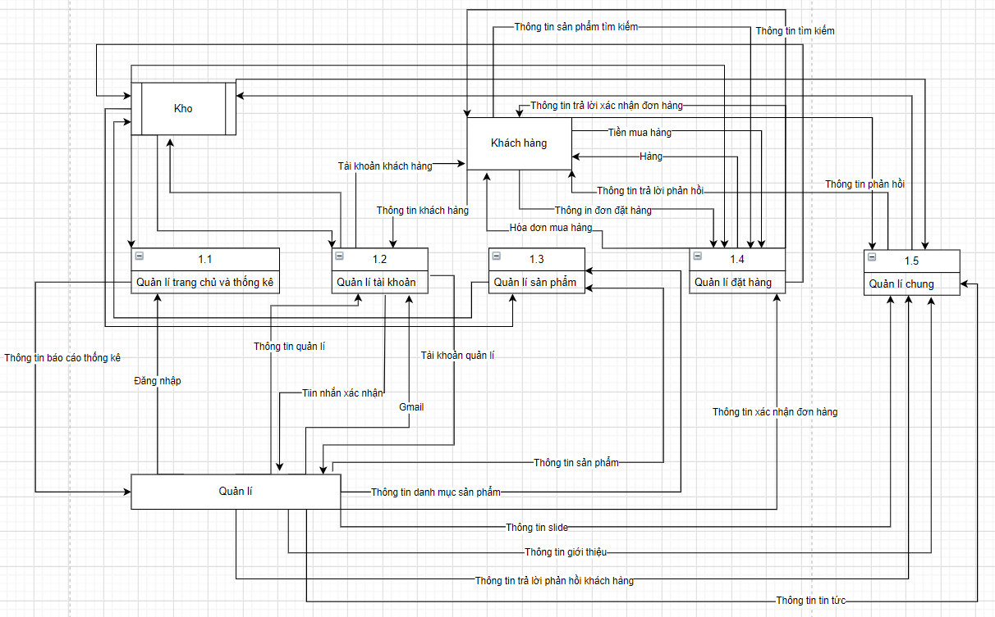

Hình 3. 3 Sơ đồ mức đỉnh

### 3.3.3.Mức dưới đỉnh

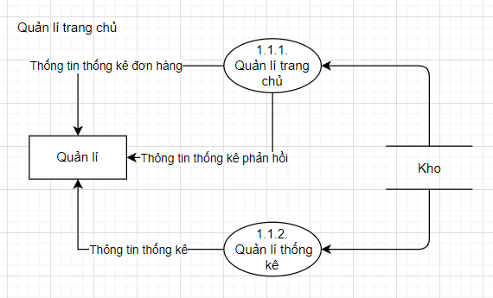Hình 3. 4 Sơ đồ mức dưới đỉnh của trang chủ và thống kê

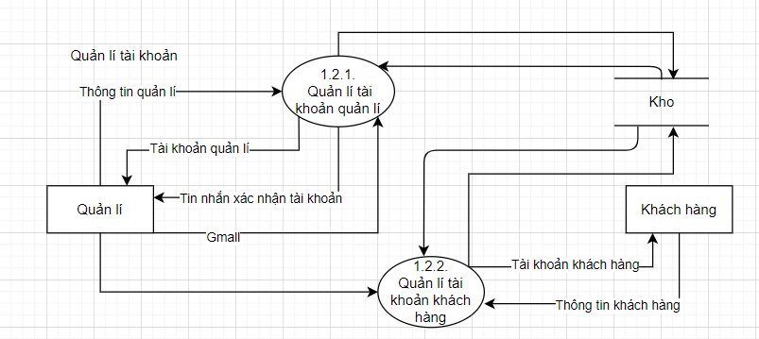

Hình 3. 5 Sơ đồ mức dưới đỉnh của quản lí tài khoản

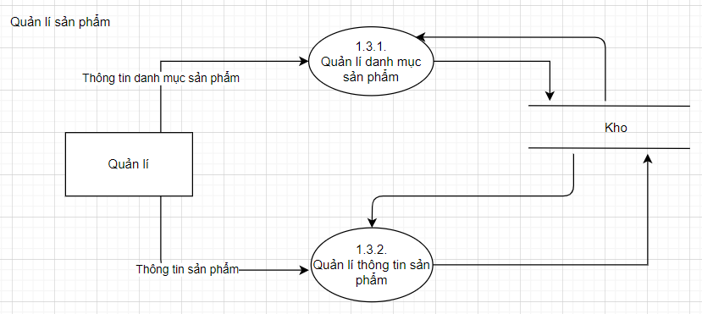

Hình 3. 6 Sơ đồ mức dưới đỉnh của quản lí sản phẩm

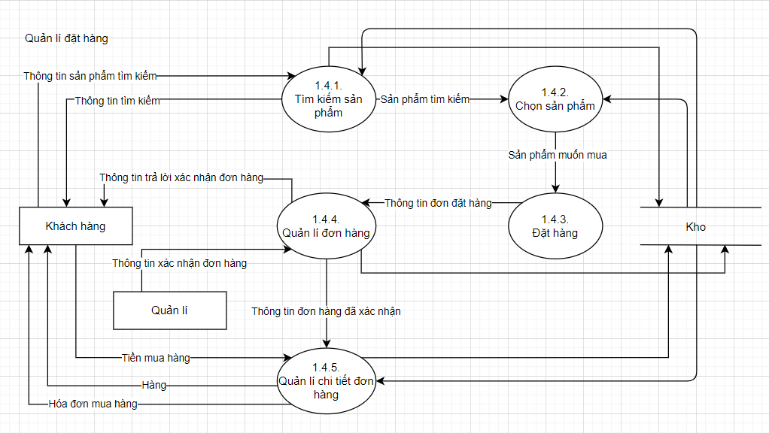

Hình 3. 7 Sơ đồ mức dưới đỉnh của quản lí đặt hàng

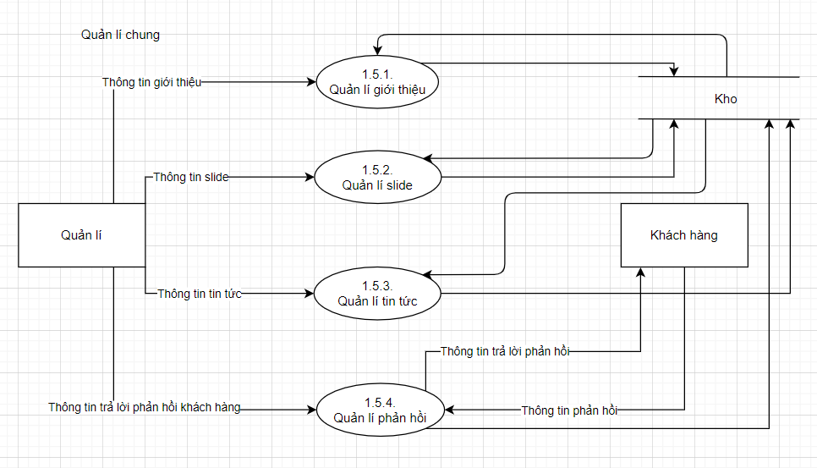

Hình 3. 8 Sơ đồ mức dưới đỉnh của quản lí chung

# CHƯƠNG 4: THIẾT KẾ HỆ THỐNG

## 4.1. Thiết kế CSDL

### 4.1.1. Các thực thể & thuộc tính

1. **Tập thực thể User : Người dùng (Khách hàng)**

|  |  |  |
| --- | --- | --- |
| Tên thuộc tính | Kiểu dữ liệu | Ghi chú |
| UserID | Bigint | Mã người dùng |
| Phone | Nvarchar[50] | Số điện thoại |
| Password | Nvarchar[50] | Mật khẩu |
| Address | Nvarchar[50] | Địa chỉ |
| Email | Nvarchar[50] | Email |
| UserName | Nvarchar[50] | Tên tài khoản |
| Name | Nvarchar[50] | Tên |
| ProvinceID | int | Mã tỉnh |
| DistrictID | int | Mã huyện |
| CreatedDate | Datetime | Ngày tạo |
| Status | bit | Trạng thái |

Bảng 4. Bảng Khách hàng

1. **Tập thực thể Product(Sản phẩm)**

|  |  |  |
| --- | --- | --- |
| Tên thuộc tính | Kiểu dữ liệu | Ghi chú |
| ProductID | Bigint | Mã sản phẩm |
| Name | Nvarchar[50] | Tên sản phẩm |
| MetaTitle | Nvarchar[50] | MetaTitle |
| Description | Nvarchar[250] | Mô tả |
| Image | Nvarchar[250] | Hình ảnh |
| MoreImages | xml | Hình ảnh |
| Warranty | int | Bảo hành |
| CreatedDate | Datetime | Ngày tạo |
| Quatity | int | Số lượng |
| Price | Decimal(18,0) | Giá |
| Detail | Nvarchar[250] | Chi tiết |
| Status | bit | Trạng thái |
| PromotionPrice | Decimal(18,0) | Gía khuyến mãi |

Bảng 4. Bảng sản phẩm

1. **Tập thực thể ProductCategory (Danh mục sản phẩm)**

|  |  |  |
| --- | --- | --- |
| Tên thuộc tính | Kiểu dữ liệu | Ghi chú |
| ProductCategoryID | Bigint | Mã thương hiệu |
| Name | Nvarchar[50] | Tên thương hiệu |
| MetaTitle | Nvarchar[50] | MetaTitle |
| CreatedDate | Datetime | Ngày tạo |
| ModifiedDate | Datetime | Ngày sửa |
| Status | bit | Trạng thái |

Bảng 4. Bảng danh mục sản phẩm

1. **Tập thực thể Order(Đơn hàng)**

|  |  |  |
| --- | --- | --- |
| Tên thuộc tính | Kiểu dữ liệu | Ghi chú |
| OrderID | Bigint | Mã đơn hàng |
| Name | Nvarchar[50] | Tên |
| Phone | Nvarchar[50] | Số điện thoại |
| Address | Nvarchar[50] | Địa chỉ |
| CreatedDate | Datetime | Ngày tạo |
| Email | Nvarchar[50] | Email |
| Status | bit | Trạng thái |

Bảng 4. Bảng đơn hàng

1. **Tập thực thể OrderDetail(Chi tiết đơn hàng)**

|  |  |  |
| --- | --- | --- |
| Tên thuộc tính | Kiểu dữ liệu | Ghi chú |
| OrderDetailID | int | Mã chi tiết đơn hàng |
| Quantity | Bingint | Số lượng |

Bảng 4. Bảng chi tiết đơn hàng

1. **Tập thực thể UserGroup(Nhóm người dùng)**

|  |  |  |
| --- | --- | --- |
| Tên thuộc tính | Kiểu dữ liệu | Ghi chú |
| GroupID | Nvarchar[50] | Mã nhóm |
| Name | Nvarchar[50] | Tên nhóm |

Bảng 4. Bảng nhóm người dùng

1. **Tập thực thể Feedback(Phản hồi)**

|  |  |  |
| --- | --- | --- |
| Tên thuộc tính | Kiểu dữ liệu | Ghi chú |
| FeedbackID | int | Mã phản hồi |
| Phone | Nvarchar[50] | Số điện thoại |
| Name | Nvarchar[50] | Tên người phản hồi |
| Address | Nvarchar[50] | Địa chỉ |
| CreatedDate | Datetime | Ngày tạo |
| Content | Nvarchar[50] | Nội dung |
| Reply | Nvarchar[50] | Phản hồi |
| Email | Nvarchar[50] | Email |
| Status | bit | Trạng thái |

Bảng 4. Bảng phản hồi

1. **Tập thực thể About(Giới thiệu)**

|  |  |  |
| --- | --- | --- |
| Tên thuộc tính | Kiểu dữ liệu | Ghi chú |
| AboutID | Bigint | Mã giới thiệu |
| MetaTitle | Nvarchar[50] | MetaTitle |
| Description | Nvarchar[50] | Mô tả |
| Name | Nvarchar[50] | Tên |
| Image | Nvarchar[250] | Hình ảnh |
| Detail | Nvarchar[50] | Chi tiết |

Bảng 4. Bảng giới thiệu

1. **Tập thực thể Slide**

|  |  |  |
| --- | --- | --- |
| Tên thuộc tính | Kiểu dữ liệu | Ghi chú |
| SlideID | Bigint | Mã slide |
| Image | Nvarchar[250] | Hình ảnh |
| Description | Nvarchar[50] | Mô tả |
| CreatedDate | Datetime | Ngày tạo |
| Status | bit | Trạng thái |

Bảng 4. Bảng slide

1. **Tập thực thể Content(Tin tức)**

|  |  |  |
| --- | --- | --- |
| Tên thuộc tính | Kiểu dữ liệu | Ghi chú |
| **ContentID** | Bigint | Mã tin tức |
| Name | Nvarchar[50] | Tên tin tức |
| MetaTitle | Nvarchar[50] | MetaTitle |
| Description | Nvarchar[50] | Mô tả |
| Image | Nvarchar[250] | Hình ảnh |
| Detail | Nvarchar[50] | Chi tiết |
| CreatedDate | Datetime | Ngày tạo |
| Status | bit | Trạng thái |

Bảng 4. Bảng tin tức

1. **Tập thực thể Ad(Admin)**

|  |  |  |
| --- | --- | --- |
| Tên thuộc tính | Kiểu dữ liệu | Ghi chú |
| **AdminID** | Bigint | Mã admin |
| Name | Nvarchar[50] | Tên |
| UserName | Nvarchar[50] | Tên đăng nhập |
| Password | Nvarchar[50] | Mật khẩu |
| Status | bit | Trạng thái |
| Email | Nvarchar[50] | Email |

Bảng 4. Bảng admin

1. **Tập thực thể Tag(Liên quan)**

|  |  |  |
| --- | --- | --- |
| Tên thuộc tính | Kiểu dữ liệu | Ghi chú |
| TagID | Bigint | Mã tag |
| Name | Nvarchar[50] | Tên |

Bảng 4. Bản tag

1. **Tập thực thể ContentCategory(Danh mục tin tức)**

|  |  |  |
| --- | --- | --- |
| Tên thuộc tính | Kiểu dữ liệu | Ghi chú |
| **ContentCategoryID** | Bigint | Mã danh mục |
| Name | Nvarchar[50] | Tên danh mục |
| MetaTitle | Nvarchar[50] | MetaTitle |
| CreatedDate | Datetime | Ngày tạo |
| Status | bit | Trạng thái |

Bảng 4. Bảng danh mục tin tức

### 4.1.2. ERD.

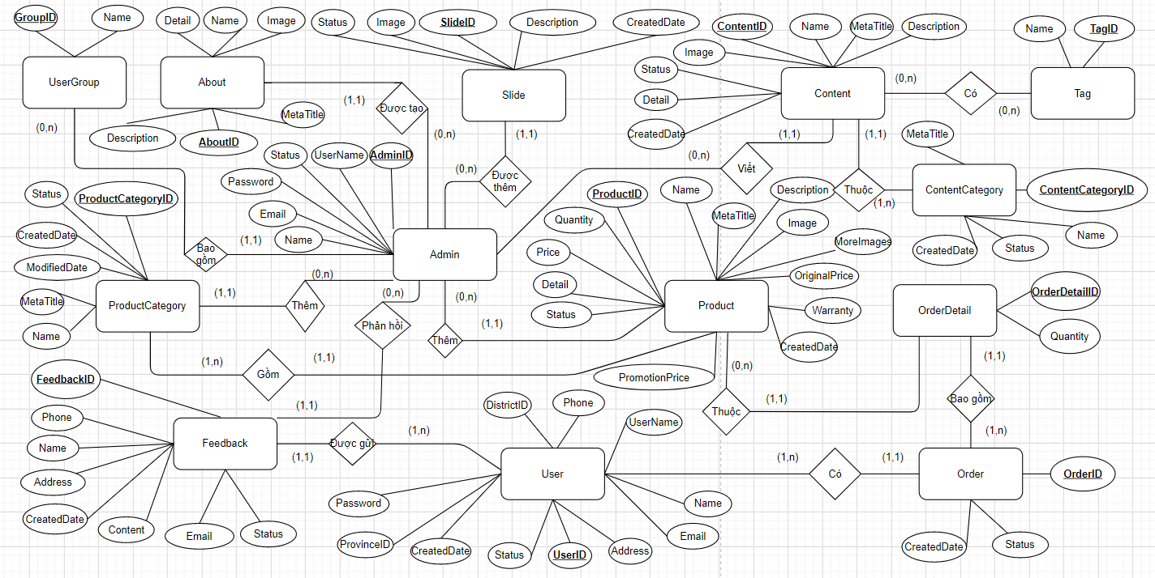

Hình 4. 1 ERD

### 4.1.3. Xây dựng mô hình thực thể liên kết:

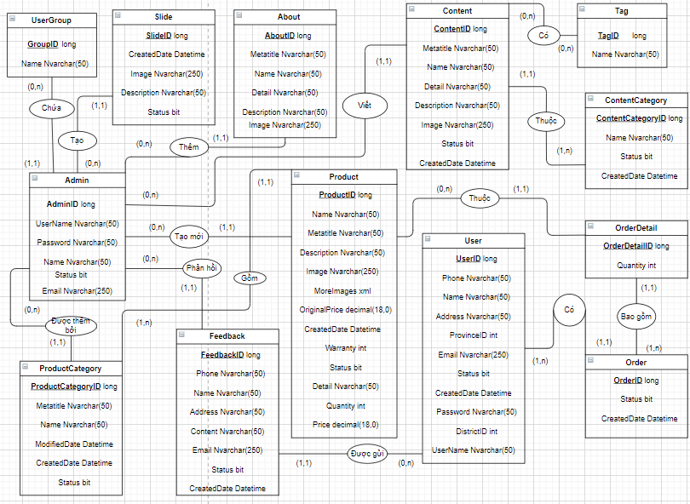Hình 4. 2 Sơ đồ thực thể liên kết

## 4.2. Xây dựng chương trình

### 4.2.1. Giao diện quản lí hệ thống

#### 4.2.1.1. Giao diện đăng nhập:

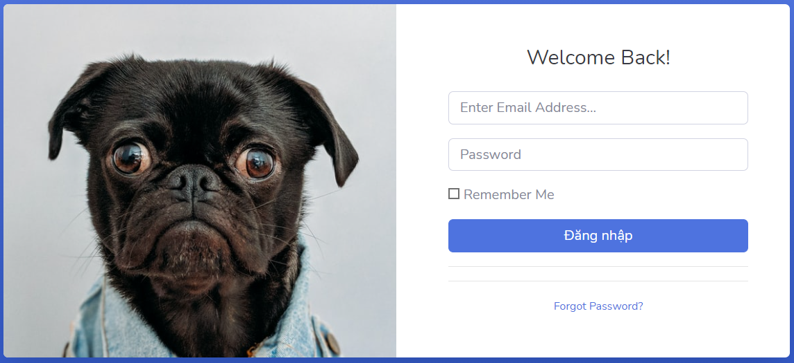

Hình 4. 3 Giao diện đăng nhập

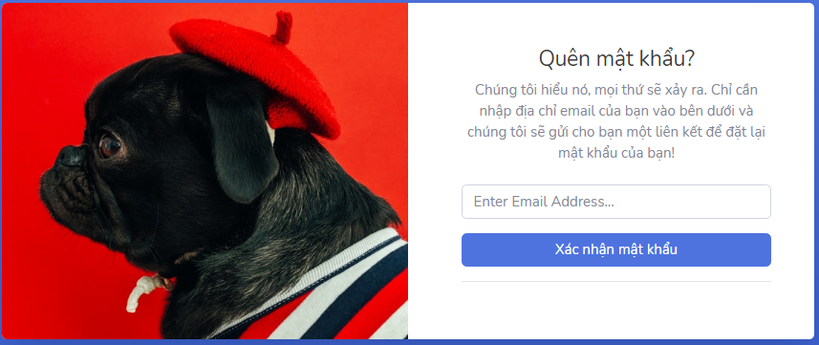

Hình 4. 4 Giao diện quên mật khẩu

#### 4.2.1.2. Giao diện trang chủ

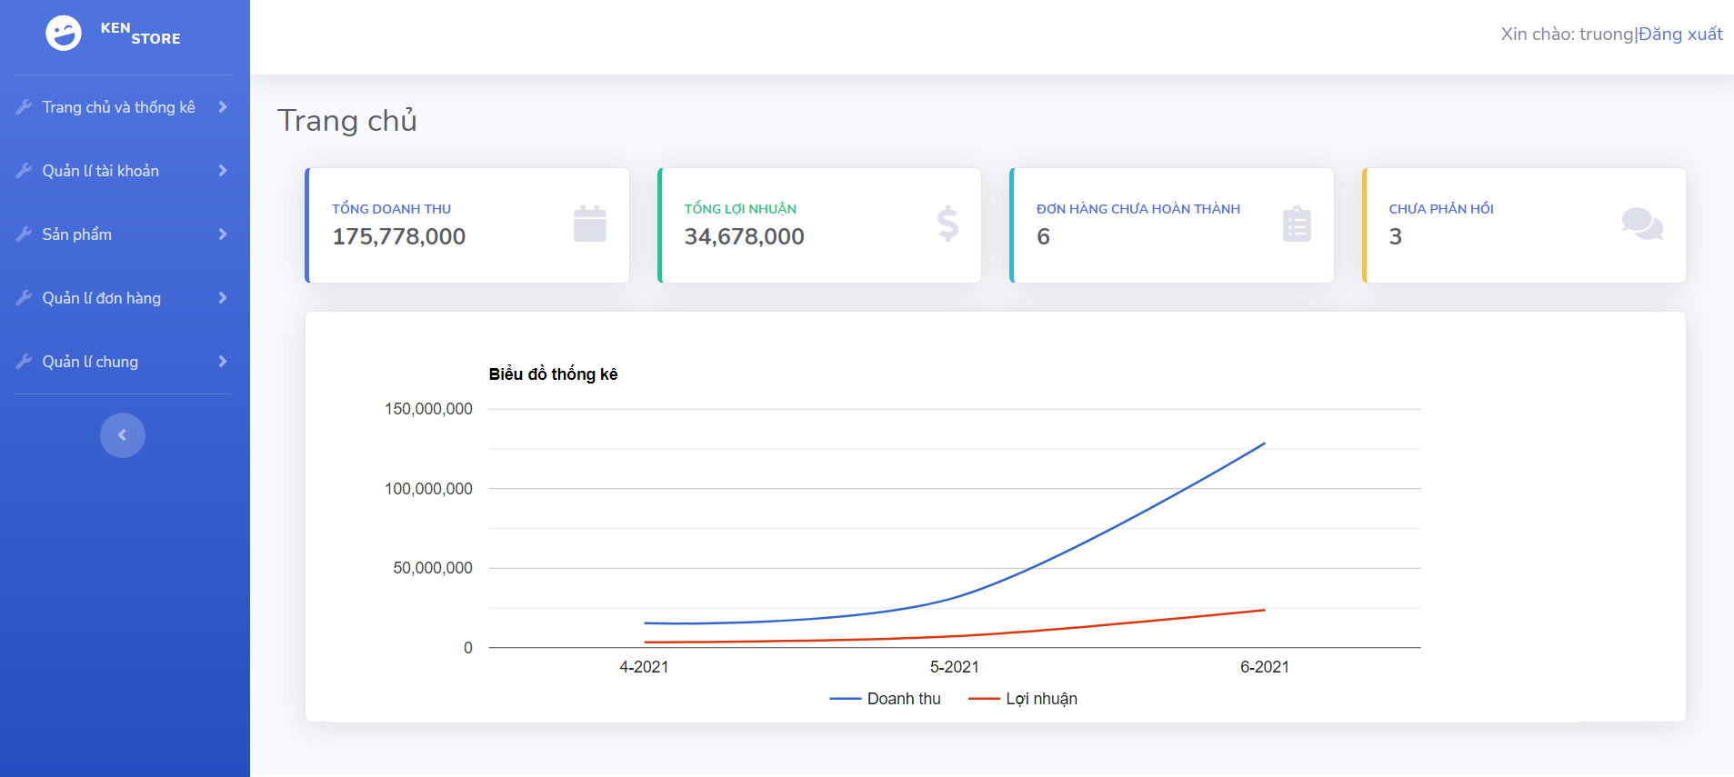

Hình 4. 5 Giao diện trang chủ

#### 4.2.1.3. Giao diện quản lí tài khoản

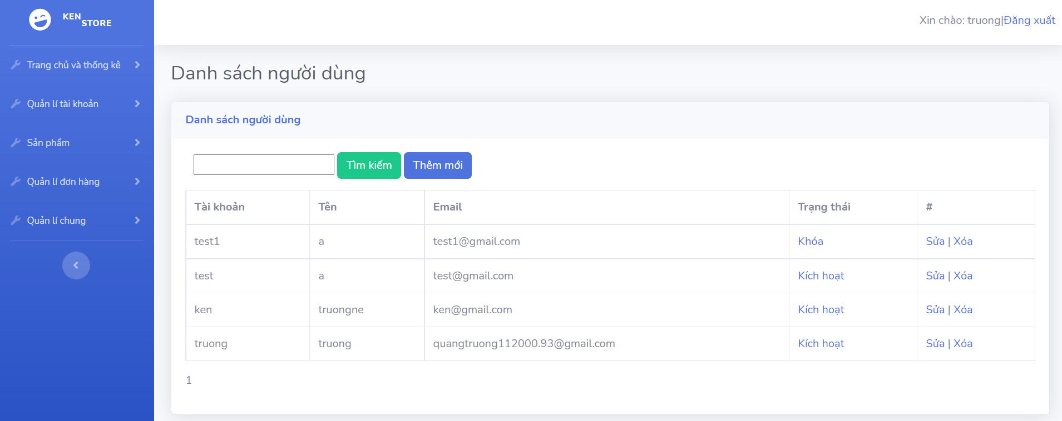

Hình 4. 6 Giao diện quản lí tài khoản quản lí

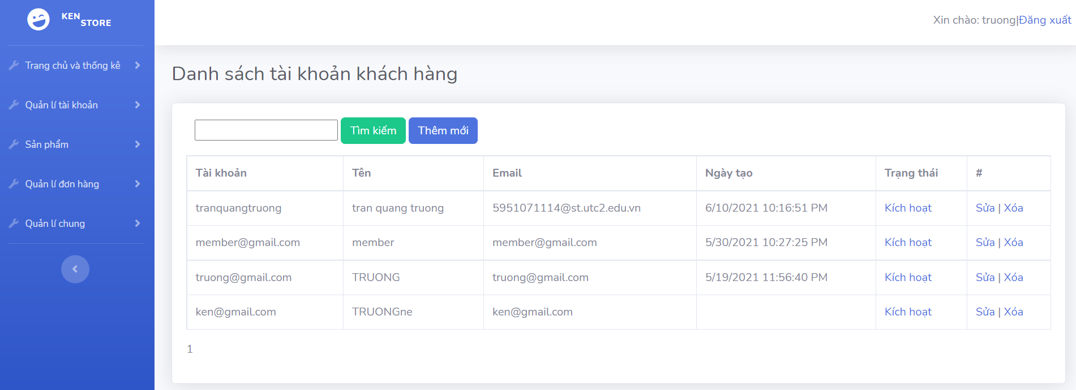

Hình 4. 7 Giao diện quản lí tài khoản khách hàng

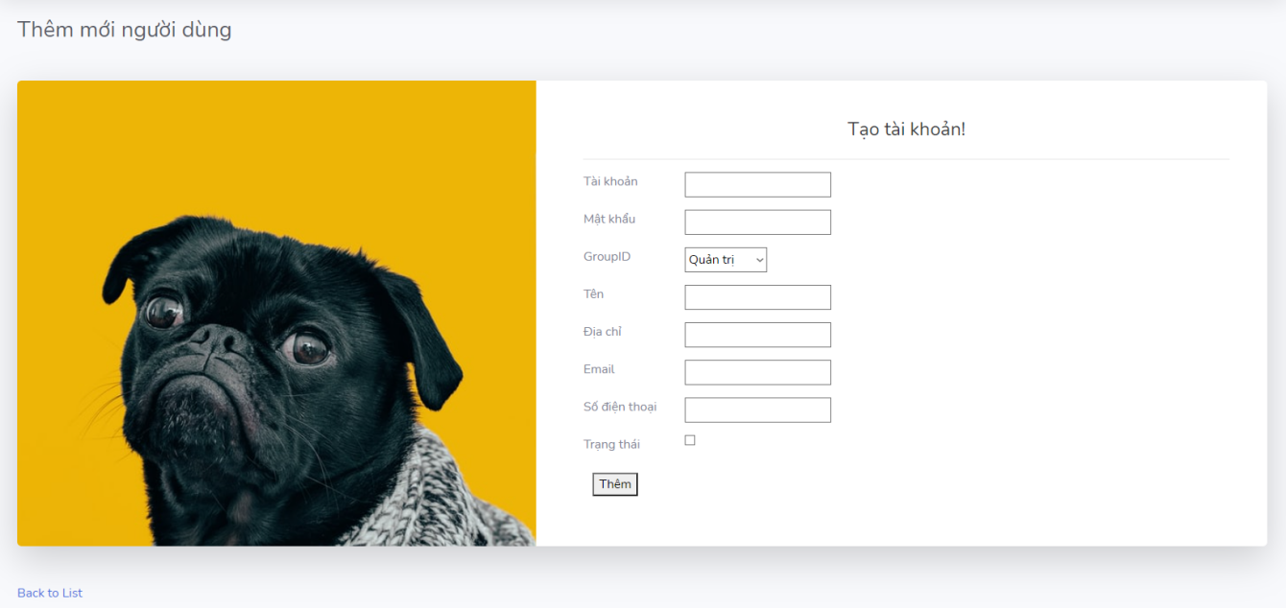

Hình 4. 8 Giao diện tạo mới tài khoản quản lí

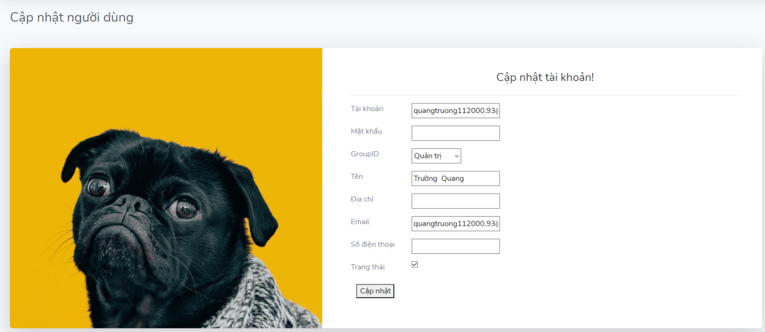

Hình 4. 9 Giao diện cập nhật tài khoản quản lí

#### 4.2.1.4. Giao diện quản lí sản phẩm.

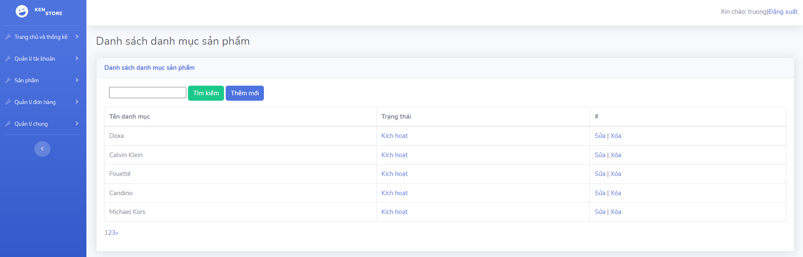

Hình 4. 10 Giao diện quản lí danh mục sản phẩm

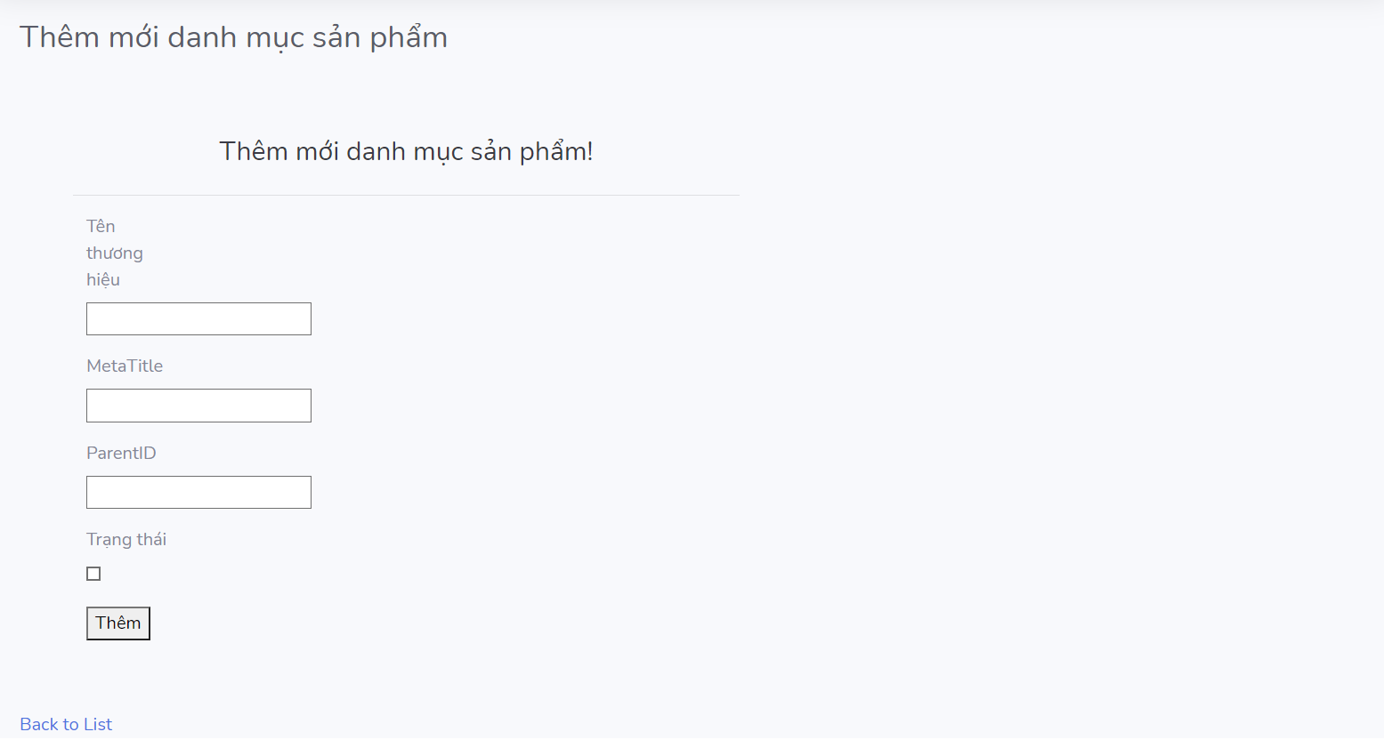

Hình 4. 11 Giao diện thêm mới danh mục sản phẩm

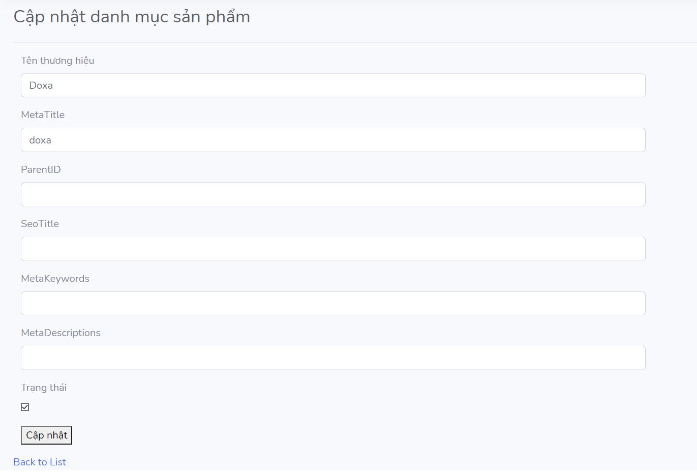

Hình 4. 12 Giao diện cập nhật danh mục sản phẩm

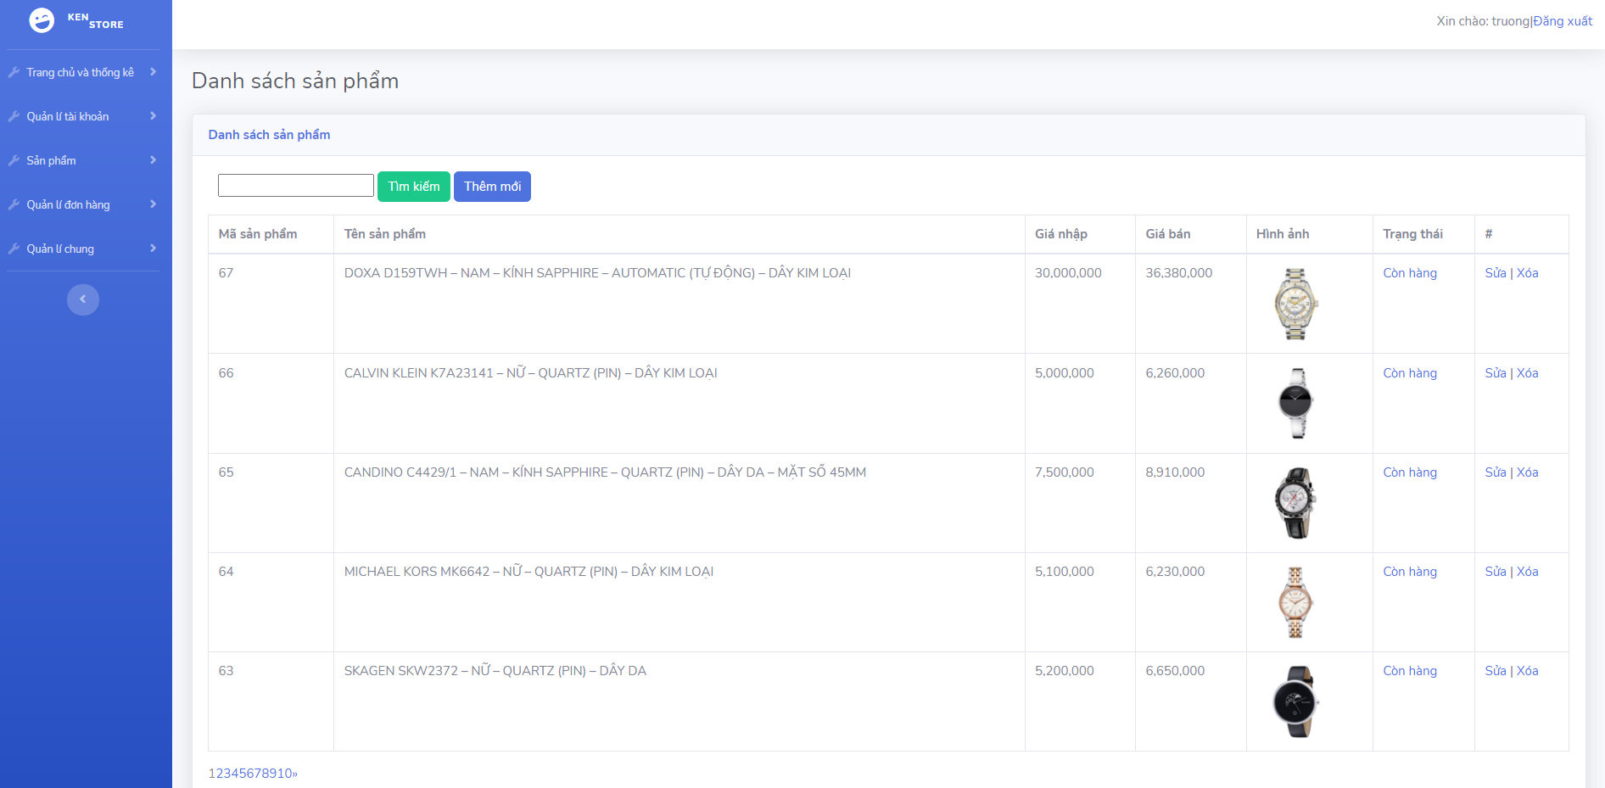

Hình 4. 13 Giao diện quản lí sản phẩm

#### 4.2.1.5. Giao diện quản lí đơn hàng.

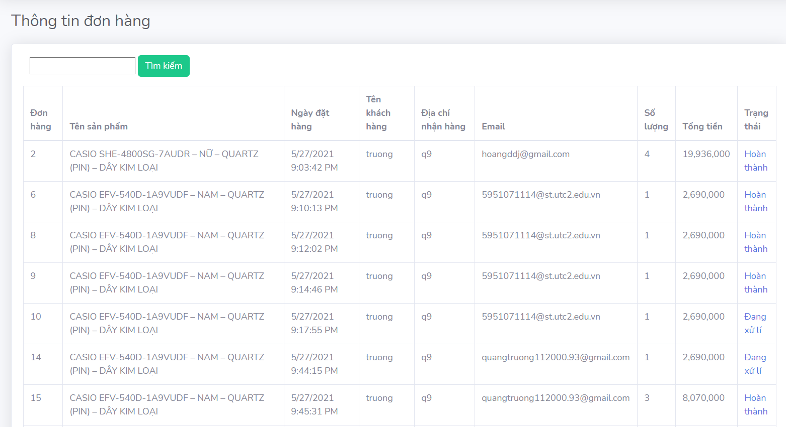

Hình 4. 14 Giao diện quản lí đơn hàng

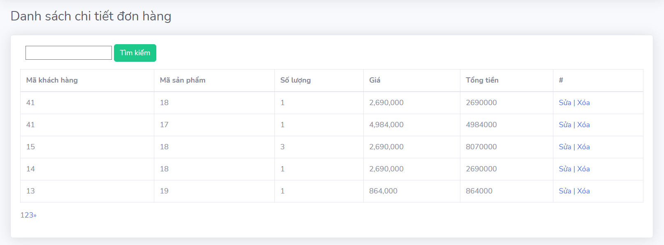

Hình 4. 15 Giao diện quản lí chi tiết đơn hàng

#### 4.2.1.6. Giao diện thống kê.

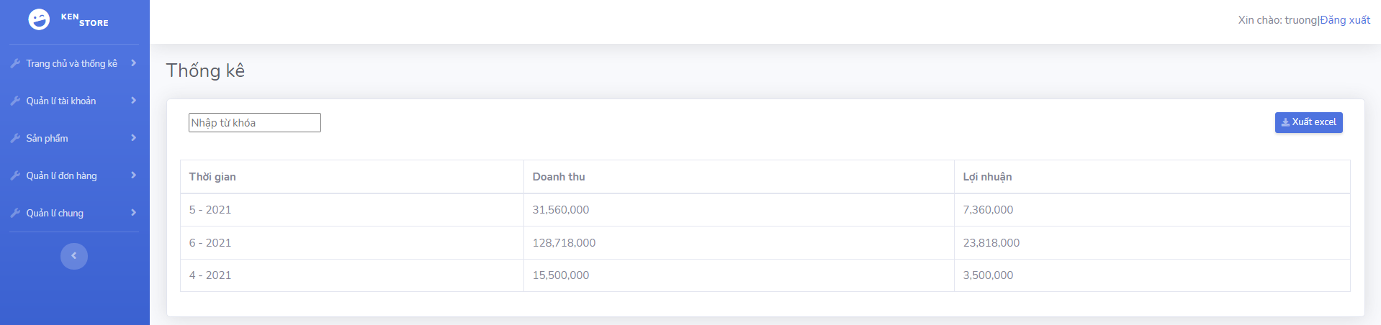

Hình 4. 16 Giao diện thống kê doanh thu

#### 4.2.1.7. Giao diện quản lí chung.

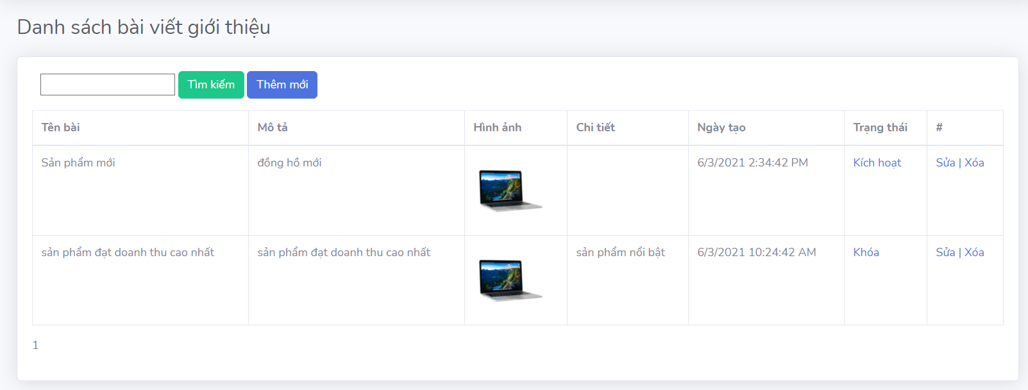

Hình 4. 17 Giao diện quản lí bài viết giới thiệu

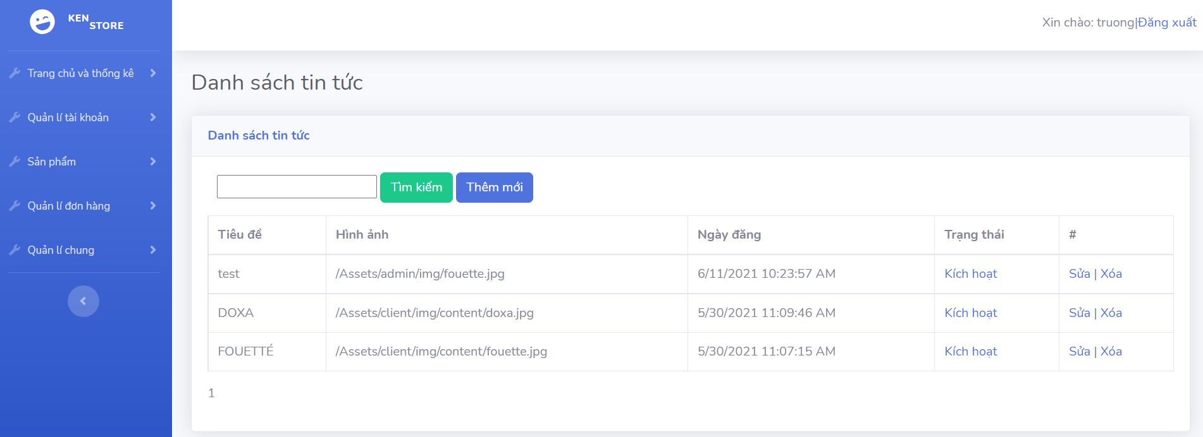

Hình 4. 18 Giao diện quản lí tin tức

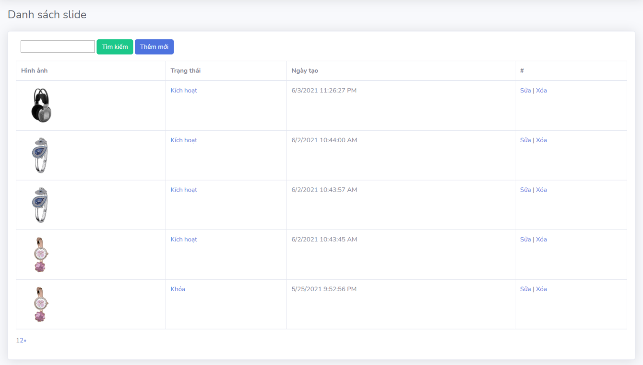

Hình 4. 19 Giao diện quản lí slide

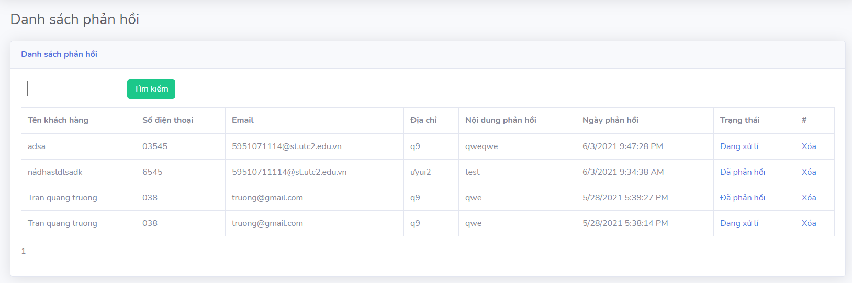

Hình 4. 20 Giao diện quản lí phản hồi khách hàng

### 4.2.2. Thiết kế giao diện trang mua hàng.

#### 4.2.2.1. Giao diện trang chủ.

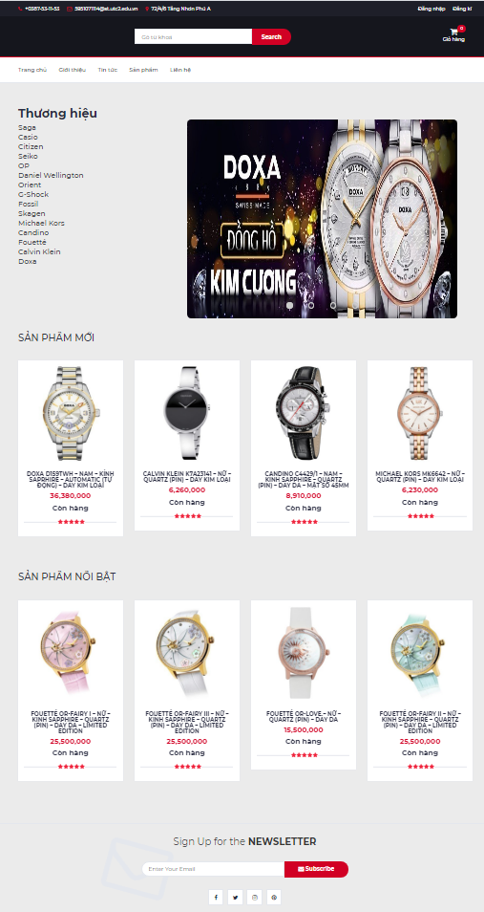

Hình 4. 21 Giao diện trang mua hàng

#### 4.2.2.2. Giao diện trang giới thiệu.

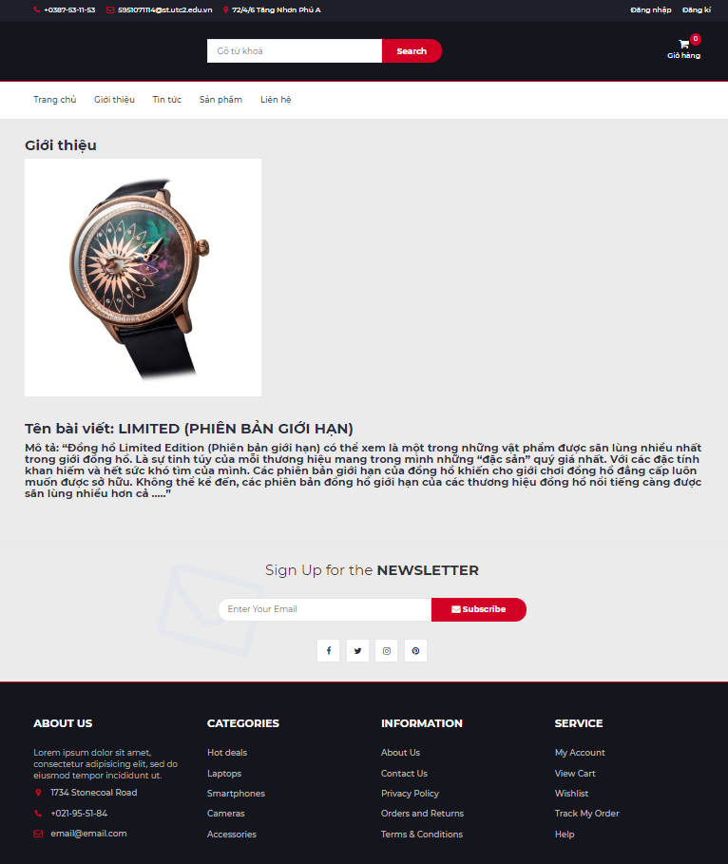

Hình 4. 22 Giao diện trang giới thiệu

#### 4.2.2.3. Giao diện trang tin tức.

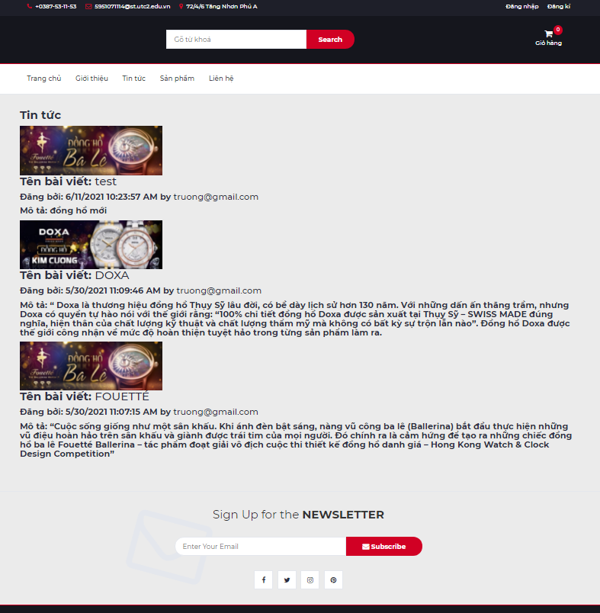

Hình 4. 23 Giao diện danh sách tin tức

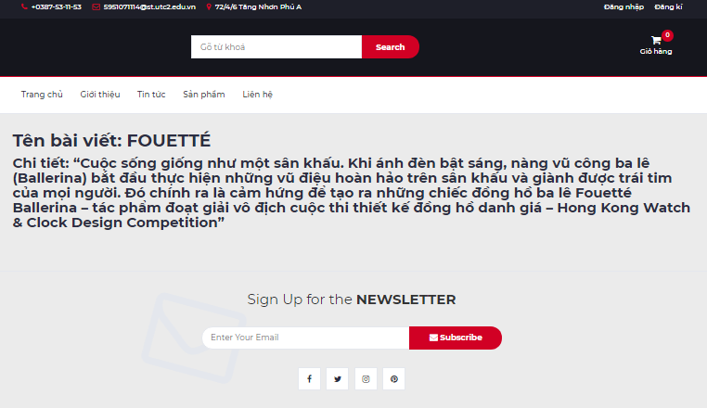

Hình 4. 24 Giao diện chi tiết tin tức

#### 4.2.2.4. Giao diện sản phẩm.

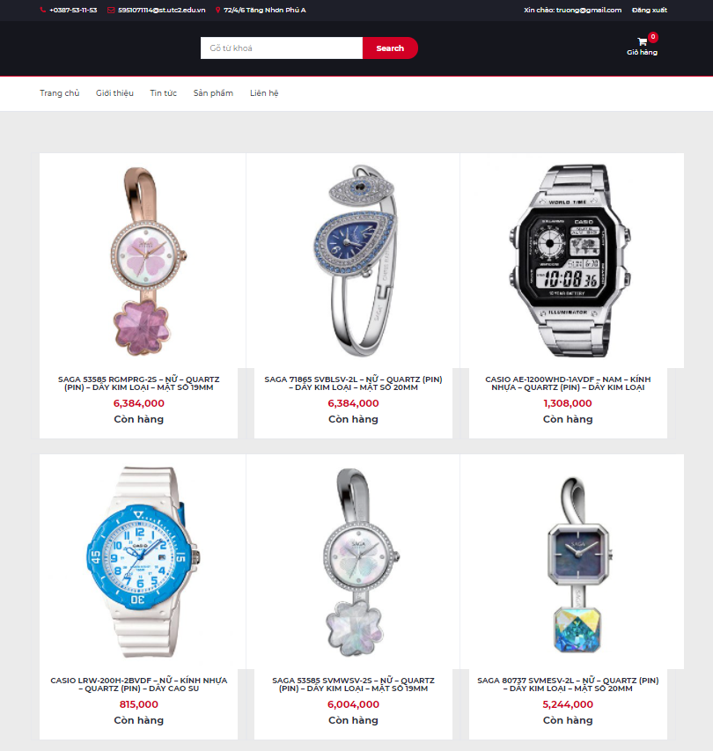

Hình 4. 25 Giao diện sản phẩm

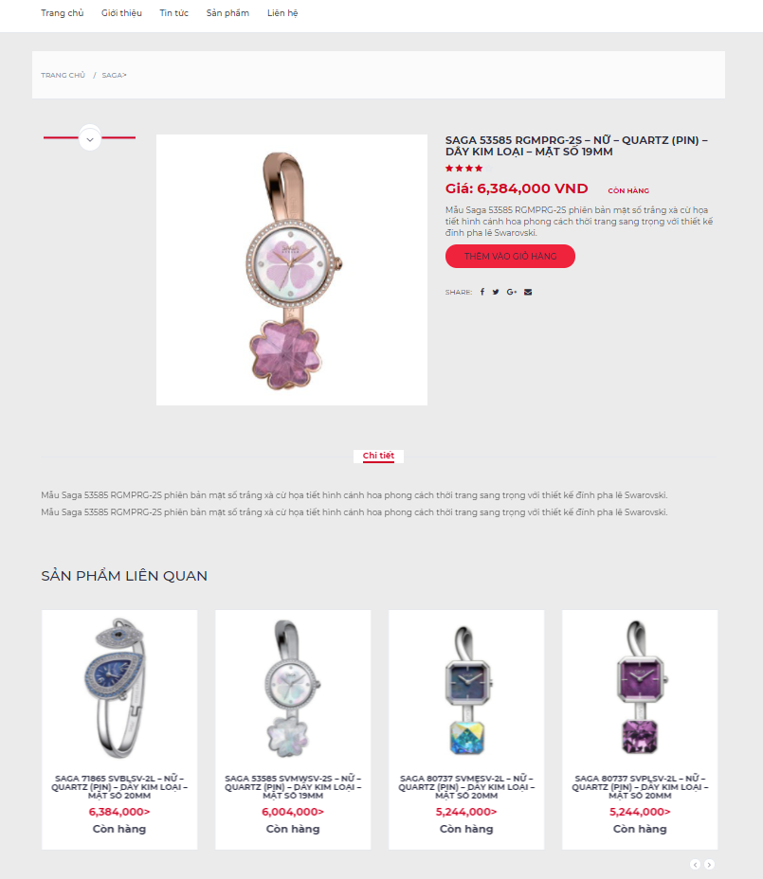

Hình 4. 26 Giao diện chi tiết sản phẩm

#### 4.2.2.5. Giao diện liên hệ.

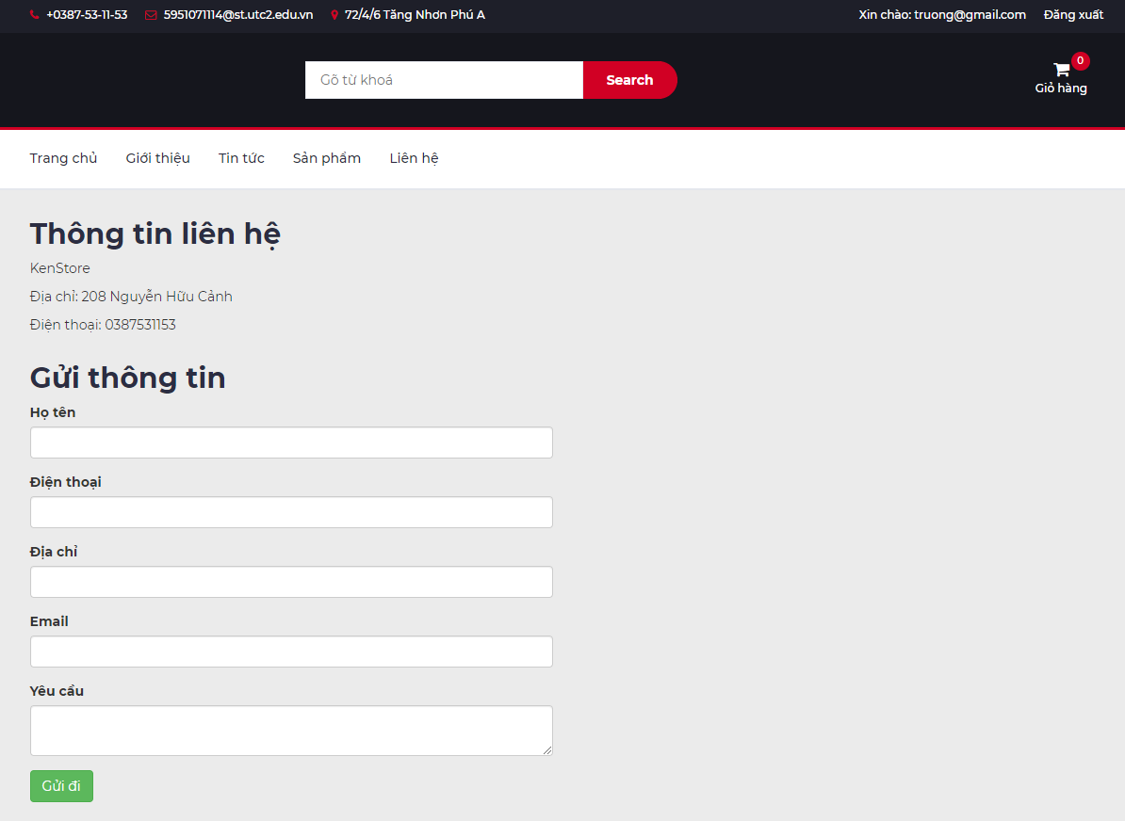

Hình 4. 27 Giao diện liên hệ

#### 4.2.2.6. Giao diện đặt hàng.

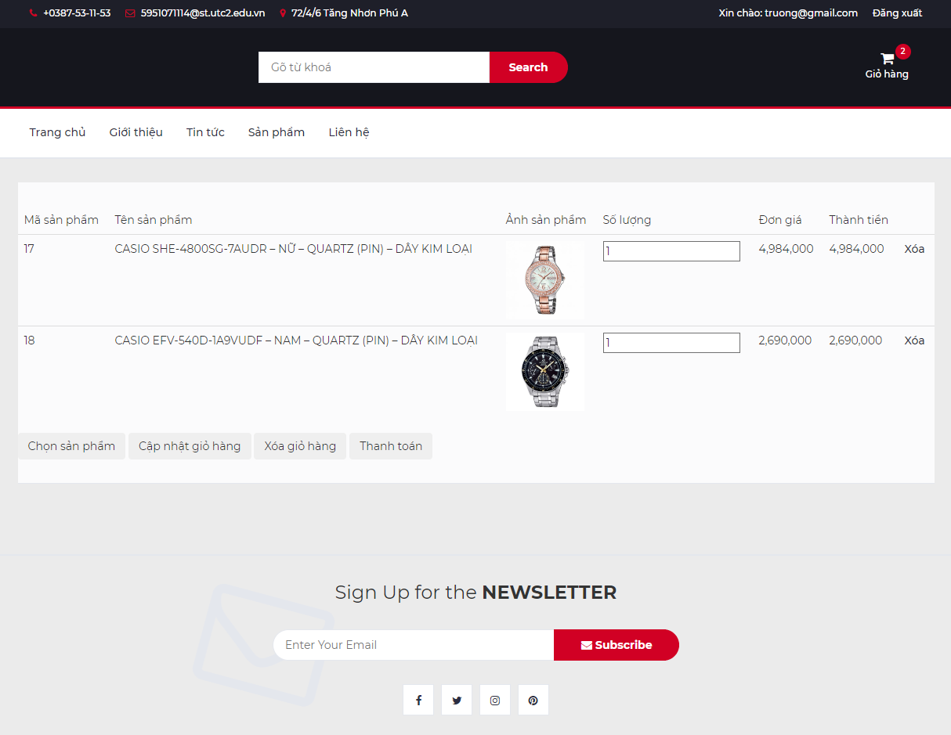

Hình 4. 28 Giao diện đặt hàng

#### 4.2.2.7. Giao diện đăng kí tài khoản.

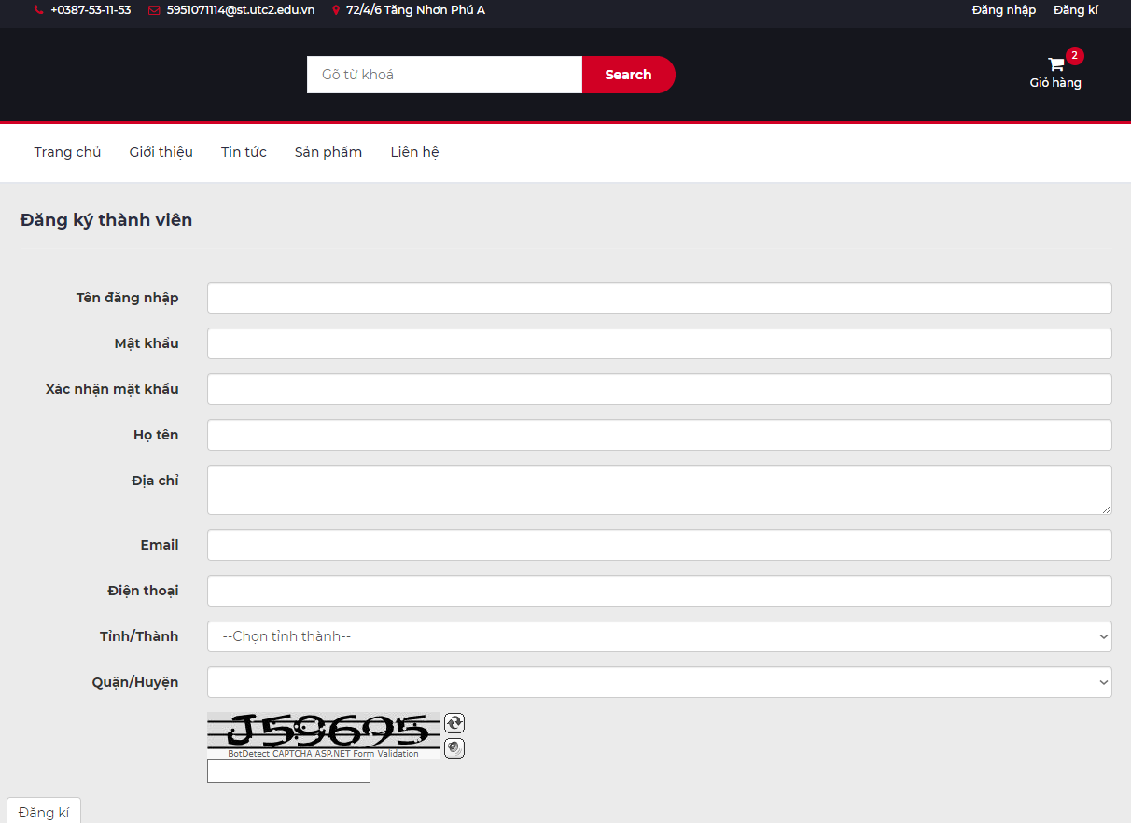

Hình 4. 29 Giao diện đăng kí tài khoản

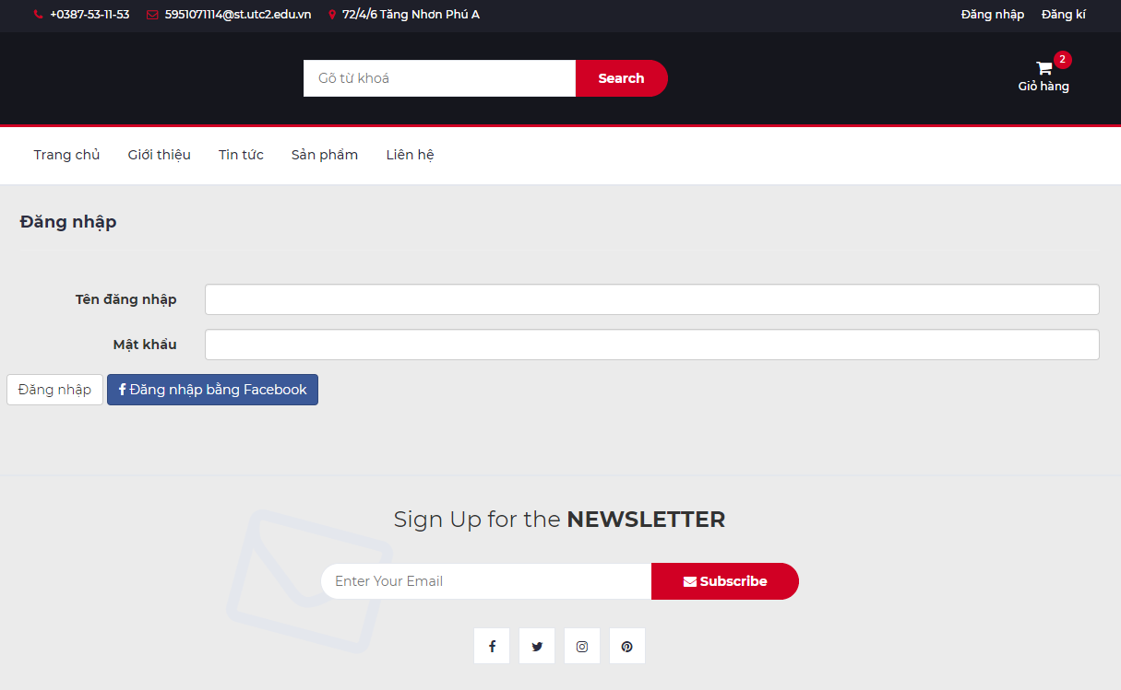

Hình 4. 30 Giao diện đăng nhập khách hàng

# KẾT LUẬN VÀ KIẾN NGHỊ

**Kết quả đạt được**

Trong suốt khoảng thời gian nghiên cứu và thực hiện đề tài, em đã cố gắng làm hết khả năng của mình và vì thời gian làm có hạn nên kết quả đạt được vẫn còn nhiều hạn chế nhưng em đã học hỏi được khá nhiều kiến thức mới mẻ cũng như chuyên sâu về thuật toán, lập trình... và những việc em đã đạt được như sau:

* Trình bày các kiến thức cơ bản về CSDL, phân tích thiết kế hệ thống, ngôn ngữ lập trình C#
* Tổng quan một số mô hình điển hình: mô hình thực thể liên kết, mô hình quan hệ, mô hình BFD, DFD các mức ngữ cảnh, đỉnh, dưới đỉnh.
* Hiểu được quy trình phân tích và thiết một chương trình quản lí cơ bản
* Sơ lược về chuẩn hoá dữ liệu và các dạng chuẩn hoá thường gặp.
* Biết cách lấy dữ liệu từ nhiều hệ thống khác

**Tồn tại**

Trong quá trình làm bài tập lớn, hiển nhiên sẽ tồn tại những lỗi chưa được khắc phục hoàn toàn do thời gian còn có hạn nên sẽ có những chức năng chưa hoàn thiện như :

* Giao diện chương trình còn sơ xài
* Các chức năng còn chưa thực sự tối ưu
* Số lượng chức năng còn ít
* Tập dữ liệu chạy thực nghiệm còn hạn chế về số lượng

**Hướng phát triển**

- Cần tối ưu xử lý dữ liệu đầu để khi truy xuất độ chính xác của thông tin đạt mức cao nhất .

- Tiếp tục phát triển hoàn thiện hệ thống giúp cho người dùng có thể quản lí một cách tối ưu nhất.

# TÀI LIỆU THAM KHẢO

1. <https://developers.google.com/chart/interactive/docs/gallery/linechart?fbclid=IwAR1ildnu--bkLqeyichBKnGWV1GbmsrQp1aEd6KXSg9xZoGmRZuak20msJ0>
2. <https://www.w3schools.com>
3. <https://www.tutorialspoint.com/csharp/index.htm>